GE Xeno2 Unterschrank f. WT, 2 Schubl. 58x53x46,2cm, greige

Geberit

Eigenschaften

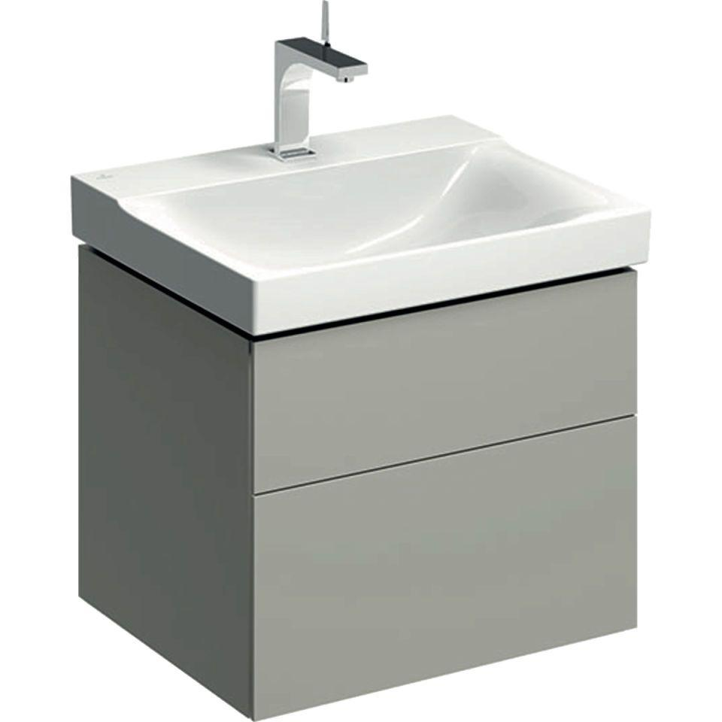

GTIN:

4025416431947

HAN:

500506001

Bauteil

Waschtischunterbau

Montageart

Wand

Oberfläche

lackiert, matt

Werkstoff

Holzspan

Anzahl der Schubladen

2,00

Breite (mm)

580,00

Höhe (mm)

530,00

Tiefe (mm)

462,00

Ausführung Handgriffe

integriert

Beleuchtungsart

LED

Energieeffizienzklasse

A++

Schutzart (IP)

IP21

Schutzklasse

II

Soft-close

false

Mit Push-to-open control

true